ULUSLARARASI JANDARMALAR VE
ASKERÎ STATÜLÜ KOLLUK KUVVETLERİ BİRLİĞİ (FIEP)
1. TANIM:
Uluslararası Jandarmalar ve Askerî Statülü Kolluk Kuvvetleri Birliği “FIEP”, Dünya Jandarmaları ve Askerî Statülü Kolluk Kuvvetleri arasındaki işbirliğini güçlendirmek amacıyla oluşturulan uluslararası bir organizasyondur.
2. FIEP ÜYELERİ:
Hâlihazırda Fransa, İtalya, İspanya, Portekiz, Türkiye, Hollanda, Fas, Romanya, Ürdün, Tunus, Arjantin, Şili, Katar, Filistin, Brezilya, Ukrayna, Cibuti, Senegal ve Kuveyt Jandarmaları birliğin asli üyesidir. Bangladeş, Moldova ve San Marino Jandarmalarının üyelik başvuruları ise değerlendirme aşamasındadır.
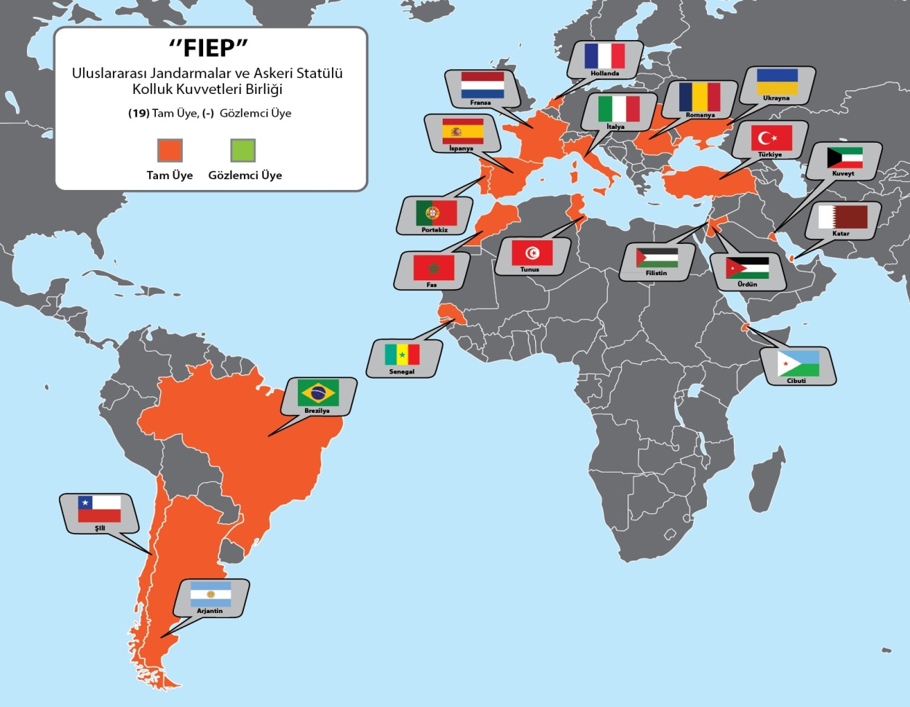

3. FIEP’İN TARİHÇESİ:
Fransa Millî Jandarma Genel Direktörlüğü, ülkelerinin yüzölçümlerinin büyük bir kısmında emniyet ve asayişin sağlanmasından sorumlu olan askerî statülü kolluk kuvvetlerinin uluslararası alanda da hak ettikleri yere sahip olmalarını sağlamak maksadıyla, 01 Ekim 1992’de bir işbirliği projesi önermiştir.
Bu maksatla, çeşitli platformlarda işbirliği çalışmaları başlatılmıştır. Çalışmaların daha sağlıklı yürütülebilmesi ve yasal sınırlarının belirlenebilmesi maksadıyla, 18 Mayıs 1994 tarihinde, Madrid’de, Fransa Millî Jandarma Genel Direktörlüğü, İtalya Karabinieri Genel Komutanlığı ve İspanya Guardia Civil Genel Direktörlüğü temsilcileri arasında bir toplantı yapılmıştır. Bu toplantıda, ülkelerin isimlerinin baş harflerini temsilen (FIE) adı altında bir organizasyon kurulmuştur.
Söz konusu organizasyona katılma çağrısına olumlu cevap veren Portekiz Ulusal Cumhuriyet Muhafızları Komutanlığı da, 02 Haziran 1995 tarihinde Roma’da yapılan toplantıya katılmış ve FIE, FIEP olmuştur.
Genel Komutan ve Direktörlerin katıldığı FIEP’in ilk zirve toplantısı, 23 Mayıs 1996 tarihinde Fransa’da yapılmıştır. Bu toplantıda imzalanan Ortak Açıklama ile her yıl bir teşkilâtın dönem başkanlığını yürütmesi prensibi benimsenmiştir.
J.Gn.K.lığınca, 30 Ağustos 1997 tarihinde, FIEP üyesi ülkelerin Jandarma Genel Komutan ve Direktörlerine birer mektup gönderilmiş ve FIEP teşkilâtına üye olma isteği bildirilmiştir.
Türk Jandarmasının FIEP’e üye olma talebi, 21 Ekim 1997’de Lizbon’da yapılan Genel Komutan ve Direktörler Zirve Toplantısında görüşülmüş ve Türk Jandarmasının “Gözlemci Üye”liği kabul edilmiştir.
20 Ekim 1998 tarihinde Madrid’de yapılan Jandarma Genel Komutanlar ve Direktörler Zirve Toplantısında Jandarma Genel Komutanlığının FIEP’e aslî üyeliği onaylanmıştır. Aynı toplantıda, Hollanda Kraliyet Mareşose Komutanlığı ile Fas Kraliyet Jandarma Komutanlığının da FIEP teşkilâtına gözlemci üye statüsü ile katılmaları kabul edilmiştir.
20 Ekim 1999 tarihinde Roma’da yapılan Jandarma Genel Komutanlar ve Direktörler Toplantısında, FIEP’in çalışmalarını ve iç işleyişini düzenleyen FIEP Mutabakatı imzalanmıştır. Söz konusu Mutabakat Metni son olarak 2019 yılında güncellenmiştir.

4. FIEP ÜYELERİNİN ÜYELİK TARİHLERİ:
Ülkeler | Teşkilatın Adı | Üyelik tarihleri
Fransa | Millî Jandarma Genel Direktörlüğü | 1994
İtalya | Karabinieri Genel Komutanlığı
İspanya | Guardia Civil Direktörlüğü
Portekiz | Ulusal Cumhuriyet Muhafızları K.lığı | 1995
Türkiye | Jandarma Genel Komutanlığı | 1998
Hollanda | Kraliyet Mareşose Komutanlığı | 2000
Fas | Kraliyet Jandarma Komutanlığı
Romanya | Jandarma Genel Müfettişliği | 2001
Şili | Karabinieros Genel Direktörlüğü | 2005
Arjantin | Millî Jandarma Direktörlüğü
Ürdün | Darak Kuvvetleri Genel Direktörlüğü | 2011
Katar | İç Güvenlik Komutanlığı | 2013
Tunus | Milli Muhafız Komutanlığı | 2016
Filistin | Ulusal Güvenlik Kuvvetleri | 2015
Brezilya | Askeri Kolluk ve Askeri İtfaiye Birlikleri | 2016
Ukrayna | Ulusal Muhafızları Komutanlığı
Cibuti | Ulusal Jandarma Komutanlığı | 2017
Senegal | Milli Jandarma Komutanlığı | 2018
Kuveyt | Ulusal Muhafız Komutanlığı

5. FIEP’E ÜYELİK ŞARTLARI:
a. Jandarma tipi ya da askerî statüde bir Genel Kolluk Kuvveti olmak,
b. Yargı otoritesinin yönetimi altında cezai yaptırım gerektiren suçları soruşturmak ve önlemek,
c. Yerel veya ulusal otoritenin yönetimi altında kamu düzenini sağlamak,
ç. Bunlara ek olarak çeşitli diğer idari görevleri üstlenmektir.

6. FIEP’İN ORGANLARI:
a. Dönem Başkanlığı,
b. Sekretarya (FIEP Proje Sb.),
c. Genel Komutan/Direktörler Yüksek Konseyi (Zirve),
7. FIEP’İN ÇALIŞMA ESASLARI:
FIEP’te daimi bir sekretarya ve başkanlık sistemi mevcut değildir. Bu görevler üye ülkeler arasında dönüşümlü olarak yürütülmektedir. Dönem başkanlığı ve sekretarya görevleri her yıl Ekim ayında yapılan Genel Komutan/Direktörler ve Yüksek Konseyi (Zirve) Toplantısı ile başlamaktadır. Bu görevleri yürüten teşkilât, başkanlık ve sekretarya görevlerini ülkesinde düzenlediği enlenen Genel Komutan/Direktörler ve Yüksek Toplantısı ile kendinden sonraki teşkilâta devretmektedir.
Dönem Başkanlığı, 1 yıl süre ile asli üye ülkeler arasında sıra ile yapılmaktadır.
Dönem Başkanlığı görevini yürüten ülke, her yıl Ekim ayı sonlarında düzenlenen Genel Komutan/Direktörler ve Yüksek Konseyi Toplantılarının yanı sıra, komisyon toplantılarına ilişkin hazırlık faaliyetlerini toplantıya ev sahipliği yapacak üye teşkilat ile koordineli olarak yürütmekten sorumludur.
Dönem Başkanı;
FIEP’i temsil etmekte, Yüksek Konsey tarafından belirlenen perspektifler doğrultusunda o yılki çalışmalara yön vermektedir.
Bir yıl süren dönem başkanlığı süresince, ilgili Komutanlık/Direktörlük kendi karargâhında oluşturacakları Başkanlık Sekretaryası aracılığıyla;
a. Mutabakat Muhtırasında öngördüğü faaliyetleri yürütme,
b. Komisyonlar arasındaki teması kolaylaştırma,
c. Her üye kurumun belirlediği irtibat noktası ile faaliyetleri koordine etme,
ç. Gerekli tüm dokümanları hazırlama görevlerini yürütmektedir.
Sekreterya;
a. Hazırlık toplantıları gibi müşterek faaliyetleri koordine ve organize etmek,
b. Raporların ve bilgilerin toplanarak dağıtılması amacıyla bir irtibat noktası görevi ifa etmek,
c. Direktörler/Komutanlar Yüksek Konseyince değerlendirilmek üzere icra edilen komisyon toplantılara ilişkin tutanakları hazırlayıp, bu toplantılarda alınan kararların sonuçlarının hazırlanan ortak açıklamada yer almasını sağlamak,
ç. Komisyonlarda alınan kararların öngördüğü faaliyetleri ve bunların sonuçlarını takip etmek,
d. Tarafların sunduğu genel veya özel teklifleri ve istekleri incelemek,
e. Üye ülkelerin oluşturdukları ve yürüttükleri değişim faaliyetleri ile ilgili başvuru veya sorunları toplamak ve bunlarla ilgili gerekli işlemleri yapmakla yükümlüdür.

8. FIEP KOMİSYONLARI:
Üye ülke jandarma teşkilâtları arasında mevcut ilişkileri çeşitlendirip zenginleştirmek maksadıyla FIEP içerisinde;
a. İnsan Kaynakları,
b. Hizmet İçin Teşkilatlanma,
c. Yeni Teknolojiler ve Lojistik,
ç. Uluslararası İşler olmak üzere dört ana faaliyet alanı belirlenmiş ve bu konular için birer komisyon kurulmuştur.
Bu komisyonların çalışma alanları aşağıdaki gibidir.

a. İnsan Kaynakları Komisyonu
(1) İnsan Kaynakları Komisyonu:
(a) Eğitim ve personel temin de dahil olmak üzere İnsan Kaynakları Yönetimi ile görevli personel için toplantılar/seminerler düzenleyerek deneyim ve örnek uygulamaların paylaşımını geliştirme,
(b) İstatistiksel verileri (seçim testleri, adayların seviyeleri vb.) paylaşarak ve her bir kurumun düzenlemelerini güncelleyerek personel temin politikalarını birbirleriyle uyumlu hale getirme,
(c) Bir sonraki yıl için FIEP Kurslar Kataloğunu güncelleme,
(ç) Ortak personel formasyonu için eğitim dokümanlarını paylaşmanın yanı sıra çeşitli kategorilerde, eğitim kurumları tarafından kullanılan eğitim yöntem ve programları kıyaslama görevlerini yerine getirir.
(2) İnsan Kaynakları Komisyonu aşağıdakileri geliştirmekle görevlidir:
(a) Gerekli operasyonel alanlarda uzmanlar arasındaki irtibat ve paylaşımları yoğunlaştırma (örneğin bilimsel ve adli kolluk, çevre kolluğu, toplum polisliği, istikrarla güvenliği sağlama, toplumsal olaylar ve ayaklanma kontrolü, toplumsal olaylara demokratik şekilde müdahale, bilişim suçu ve örün izleme, özel müdahale, kıyı gözetleme, dağ kurtarma, köpek eğitimi faaliyetleri köpeklerle ve ilgi alanına ilişkin diğer her türlü faaliyet);
(b) Eğitim kurumlarının kardeş okul ilan edilmesi, okulların ve dil kurslarının temsilcileri ve eğiticilerinin karşılıklı değişimi;
(c) Jandarma tipi kuvvetlerin Jandarma ve Askeri Statülü Kolluk Kuvvetlerin deontoloji (ahlak bilimi) ile ahlak ve insan hakları kurallarına riayet etmesi;
(ç) Uygulamalı psikolojiyle ilgili faaliyetler.
b. Hizmet İçin Teşkilatlanma Komisyonu

Hizmet İçin Teşkilatlanma Komisyonu, şu konulara yönelik olarak çalışır:
(1) Aşağıda yer alan önemli hususları ele alan düzenlemeler ve çalışmalar, yasal ve düzenleyici metinler ile soruşturma teknikleri konusunda bilgi ve tecrübe değişimi;
(a) Yetkililer arasında kurulan irtibatlar, ziyaretler, kurslar, seminerler ve toplantılar vasıtasıyla uyuşturucu ve silah ticareti, terörizm ve yasadışı göç ağları ve bununla beraber siber suç da dâhil olmak üzere organize suçla mücadele
(b) Bilimsel soruşturmalar
(c) Kamu güvenliği ve asayişi sağlama
(ç) Çevre ve sanatsal mirasın korunması
(2) Yukarıda belirtilen alanlarda ve bununla beraber kıyı gözetleme, bomba imha/sabotajlara karşı koyma, sınır polisi, uluslararası barışı koruma destekleme operasyonları ve ilgi alanına ilişkin diğer her türlü faaliyet gibi kesin operasyonel faaliyetlerde işbirliğini teşvik etme.
(3) Halkla İlişkiler ve meslek etiği alanında ilişkileri arttırma.

c. Yeni Teknolojiler ve Lojistik Komisyonu
Yeni Teknolojiler ve Lojistik Komisyonu, toplantı ve seminerler düzenlemede ihtiyaç olduğu takdirde üyelerin şu alanlarda bilgi, tecrübe ve çalışma alışverişinde bulunmasını ve söz konusu alanlarda işbirliği yapmasını teşvik eder:
(1) Koruma ve müdahale teçhizatı, kriminal soruşturma ve adli tıp sistemleriyle ilgili teknik araçlar gibi malzemeler…
(2) Donanım ve yazılım sistemleri, operasyonel ve adli amaçlarla internet/intranet kullanımı, veri ve resim işleme için ileri düzey sistemler, sistem koruma, siber tehditlerle mücadele de dâhil olmak üzere bilgisayar bilimi ve dijital teknolojiler…
(3) Intranet, telsiz ve uydu kabiliyetleri de dâhil olmak üzere telekomünikasyon bilgi ve iletişim teknolojisi;
(4) Ulaşım araçları ve diğer lojistik konular;
(5) Konuyla ilgili diğer her türlü alan.

ç. Uluslararası İşler Komisyonu

(1) Dünya genelindeki Jandarma tipi ya da askeri statüdeki genel kolluk kuvvetleri, FIEP üyelerine kendi teşkilatlarını tanıtmak üzere Komisyona davet edilebilir.
(2) Uluslararası İşler Komisyonunun görevi, FIEP uygulamalı faaliyetleri ve girişimlerini desteklemek için finansman elde etmek amacıyla yetkili Uluslararası ve Bölgesel Kuruluşlara sunmak üzere ortak çıkarları ilgilendiren projeleri seçmektir.
(3) Uluslararası ve Bölgesel Kuruluş temsilcileri, bu çerçevedeki uzmanlıklarını paylaşmaya çağrılabilir.

9. BUGÜNE KADAR YÜRÜTÜLEN FIEP DÖNEM BAŞKANLIĞI VE SEKRETERYA GÖREVLERİ:
Sıra Nu. | Üye Teşkilâtın Adı | Başkanlık Dönemi
1. | Portekiz Ulusal Cumhuriyet Muhafızları Komutanlığı | Ekim 1996-Ekim 1997
2. | İspanya Polis ve Guardia Civil Genel Direktörlüğü | Ekim 1997-Ekim 1998
3. | İtalya Karabinieri Genel Komutanlığı | Ekim 1998-Ekim 1999
4. | Fransa Millî Jandarma Genel Direktörlüğü | Ekim 1999-Ekim 2000
5. | Jandarma Genel Komutanlığı | Ekim 2000-Ekim 2001
6. | Hollanda Kraliyet Mareşose Komutanlığı | Ekim 2001-Ekim 2002
7. | Fas Kraliyet Jandarma Komutanlığı | Ekim 2002-Ekim 2003
8. | Portekiz Ulusal Cumhuriyet Muhafızları Komutanlığı | Ekim 2003-Ekim 2004
9. | İspanya Polis ve Guardia Civil Genel Direktörlüğü | Ekim 2004-Ekim 2005
10. | İtalya Karabinieri Genel Komutanlığı | Ekim 2005-Ekim 2006
11. | Fransa Millî Jandarma Genel Direktörlüğü | Ekim 2006-Ekim 2007
12. | Romanya Jandarma Genel Müfettişliği | Ekim 2007-Ekim 2008
13. | Jandarma Genel Komutanlığı | Ekim 2008-Ekim 2009
14. | Hollanda Kraliyet Mareşose Komutanlığı | Ekim 2009-Ekim 2010
15. | Fas Kraliyet Jandarma Komutanlığı | Ekim 2010-Ekim 2011
16. | Portekiz Ulusal Cumhuriyet Muhafızları Komutanlığı | Ekim 2011-Ekim 2012
17. | İspanya Guardia Civil Genel Direktörlüğü | Ekim 2012-Ekim 2013
18. | İtalya Karabinieri Genel Komutanlığı | Ekim 2013-Ekim 2014
19. | Fransa Millî Jandarma Genel Direktörlüğü | Ekim 2014-Ekim 2015
20. | Romanya Jandarma Genel Müfettişliği | Ekim 2015-Ekim 2016
21. | Ürdün Jandarma Kuvvetleri (Darak) Genel Direktörlüğü | Ekim 2016-Ekim 2017
22. | Jandarma Genel Komutanlığı | Ekim 2017-Ekim 2018
23. | Hollanda Kraliyet Mareşose Komutanlığı | Ekim 2018-Ekim 2019
24. | Fas Kraliyet Jandarma Komutanlığı | Ekim 2019-Ekim 2021
10. 2017-2018 JANDARMA GENEL KOMUTANLIĞI DÖNEM BAŞKANLIĞINDA İCRÂ EDİLEN FAALİYETLER:
Jandarma Genel Komutanlığının Dönem Başkanlığını yürüttüğü 2017-2018 döneminde, FIEP kapsamında icrâ edilen faaliyetler aşağıdadır.

2017-2018 FIEP DÖNEM BAŞKANLIĞI FAALİYETLERİ
S.NO | TARİH | YER | İCRA EDİLEN FAALİYET
1 | KASIM 2017 | ARJANTİN | İNSAN KAYNAKLARI KOMİSYON TOPLANTISI
2 | ŞUBAT 2018 | FRANSA | ULUSLARARASI İŞLER KOMİSYON TOPLANTISI
3 | ŞUBAT 2018 | KUVEYT | DURUM TESPİT ZİYARETİ
4 | MART 2018 | SENEGAL | DURUM TESPİT ZİYARETİ
5 | NİSAN 2018 | KATAR | YENİ TEKNOLOJİLER VE LOJİSTİK KOMİSYON TOPLANTISI
6 | HAZİRAN 2018 | ÜRDÜN | HİZMET İÇİN TEŞKİLATLANMA KOMİSYON TOPLANTISI
7 | EYLÜL 2018 | TÜRKİYE | ZİRVE HAZIRLIK TOPLANTISI
8 | EYLÜL 2018 | TÜRKİYE | ÖZEL OPERASYON BİRİMLERİ ARASINDA ÇALIŞMA TOPLANTISI
9 | EKİM 2018 | TÜRKİYE | FIEP ZİRVE TOPLANTISI

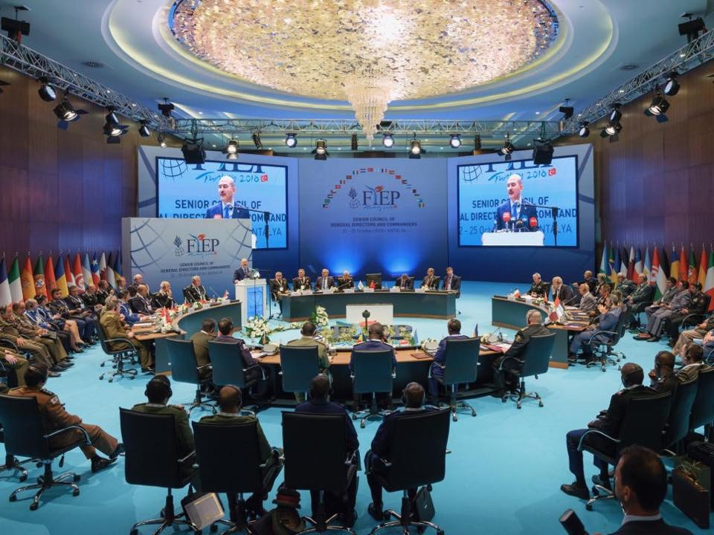

FIEP Dönem Başkanlığı Devir Teslim Töreni Ekim 2018-Antalya/TÜRKİYE

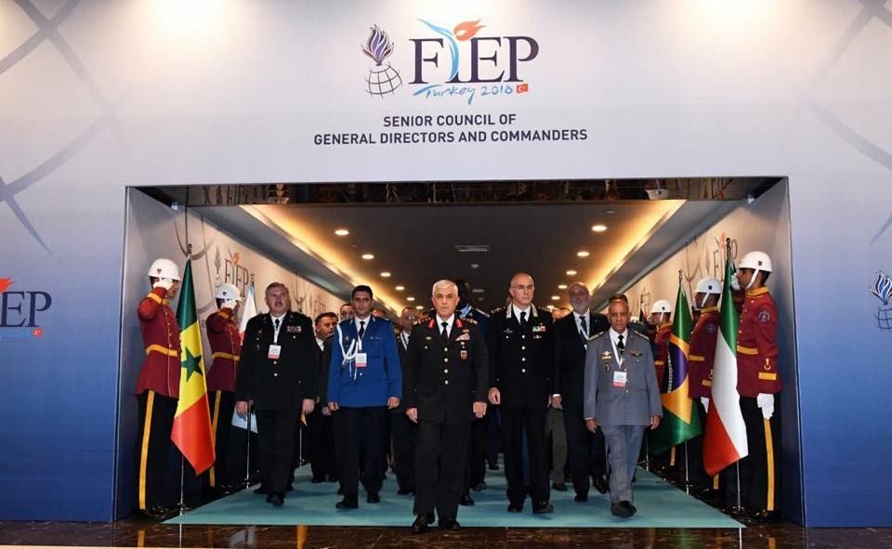

FIEP Dönem Başkanlığı Devir Teslim Töreni Ekim 2018-Antalya/TÜRKİYE

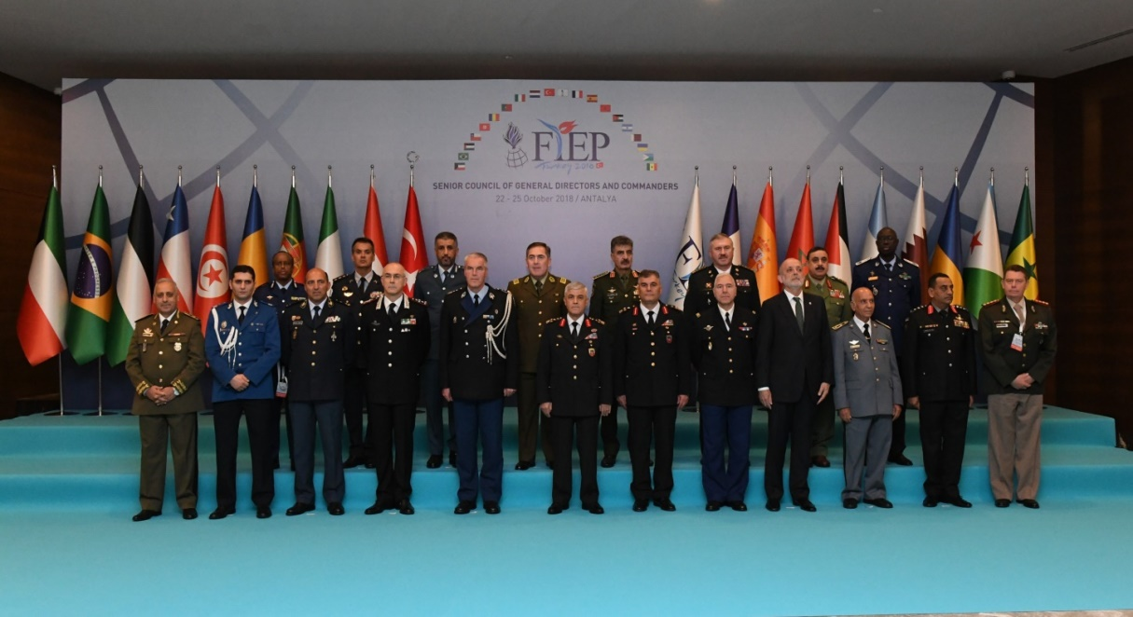

FIEP Dönem Başkanlığı Devir Teslim Töreni Ekim 2018-Antalya/TÜRKİYE

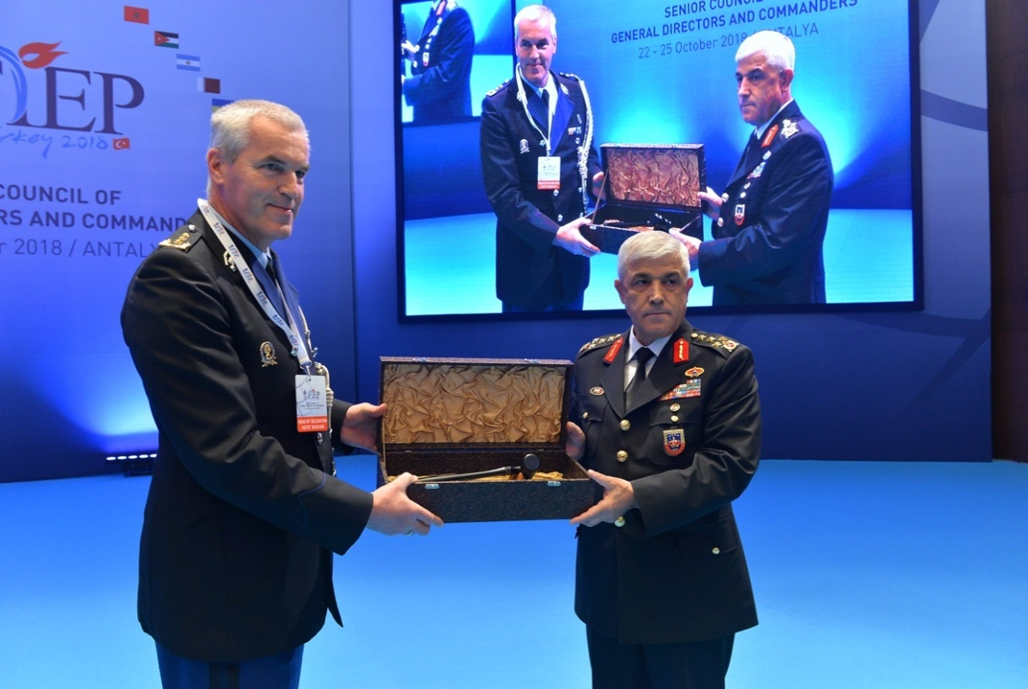

FIEP Dönem Başkanlığı Devir Teslim Töreni Ekim 2018-Antalya/TÜRKİYE

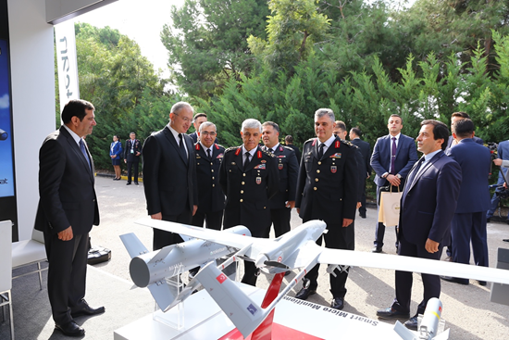

FIEP Dönem Başkanlığı Devir Teslim Töreni
Ekim 2018-Antalya/TÜRKİYE

